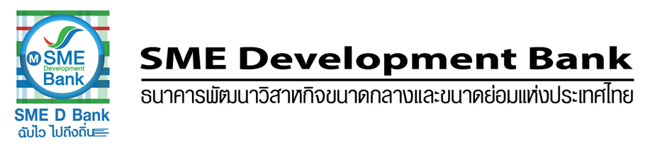

**ข่าวประชาสัมพันธ์**

28 มกราคม 2562

**SME D BANK เปิดโครงการ“กล้า D Festival” ติดปีกธุรกิจ SMEs**

**สานฝันต่อยอดการตลาด ก้าวทันเทคโนโลยีดิจิทัล**

วันนี้ (28 ม.ค.2562) มีพิธีเปิดงานเทศกาล “กล้า D Festival ปรับ เปลี่ยน ลุก เดิน”โดยมี นายสมชาย หาญหิรัญ รัฐมนตรีช่วยว่าการกระทรวงอุตสาหกรรม นายมงคล ลีลาธรรม กรรมการผู้จัดการ พร้อมผู้บริหาร ธนาคารพัฒนาวิสาหกิจขนาดกลางและขนาดย่อมแห่งประเทศไทย(ธพว.)หรือ SME D Bank เข้าร่วมงาน ณ.สำนักงานใหญ่ อาคาร SME Bank Tower พาผู้ประกอบการSMEsพลิกวิกฤต ปั้นฝันสู่ความเป็นจริง สู้กระแสเศรษฐกิจ สร้างธุรกิจเติบโต

โครงการ “กล้าD” จุดประกายขึ้นเนื่องจาก ข้อมูลจากหลายหน่วยงานที่คาดการณ์เศรษฐกิจได้ประเมิน 10 ประเภทธุรกิจ ที่หากไม่ยกระดับ ปรับเปลี่ยน จะมีความเสี่ยงได้รับผลกระทบจากพฤติกรรมผู้บริโภคที่เปลี่ยนไป ไม่ว่าจะเป็นธุรกิจสถาบันการเงิน ธุรกิจผลิตและจำหน่ายหรือให้เช่าCD-DVD กลุ่มยางผลิตภัณฑ์ยางและปาล์มน้ำมัน ธุรกิจร้านค้าปลีกดั้งเดิม(โชห่วย) ธุรกิจทีวีดิจิทัล-เคเบิลทีวี-สื่อสิ่งพิมพ์ ธุรกิจสถานศึกษาเอกชน ธุรกิจสิ่งทอและเครื่องหนัง ธุรกิจร้านอินเตอร์เน็ต ธุรกิจหัตกรรมและเฟอร์นิเจอร์ไม้ และธุรกิจห้างสรรพสินค้า ให้ก้าวสู่การเป็น SMEs ดาวเด่น ก้าวทันเทคโลโลยียุค4.0แก่ผู้ประกอบการ SME D Bank ให้ความสำคัญที่จะพาผู้ประกอบการไทยเข้าสู่ถนนดิจิทัล มั่นใจว่าในวิกฤตย่อมมีโอกาส หากสามารถยกระดับและปรับตัวได้ จะมีโอกาสกลับมาเป็นธุรกิจที่มีศักยภาพ สามารถแข่งขันและเติบโตได้อย่างยั่งยืน

โดยในงาน SME D Bank สร้างไอเดีย สร้างโอกาส พาผู้ประกอบการจากกลุ่มธุรกิจ อาทิ ผู้ประกอบการจากสถาบันการเงิน ผู้ประกอบการด้านการเกษตรแปรรูป ผู้ประกอบการจากสื่อทีวีเคเบิลและสิ่งพิมพ์ และผู้ประกอบการในกลุ่มธุรกิจร้านค้าแบบดั้งเดิมที่มีชื่อเสียงมาเปิดตลาดกว่า 50 ร้านค้า อาทิ ปราร้าทรงเครื่องชื่อดังจากสระบุรี ของดีเครื่องดื่มเพื่อสุขภาพสมุนไพรอัดออกซิเจนจาก Fill Me Fresh น้ำอ้อยพาสเจอร์ไรส์ หวานหอมชื่นใจจากราชบุรี ของดีสมุทรปราการปลาสลิดทอดกรอบ และกรุงเทพมหานครกิ่งพฤกษ์เครื่องประดับชื่อดังจากตลาดนัดจตุจักร เข้าร่วมสร้างรายได้ภายในงาน

พร้อมเดินหน้า เติมไฟ ใส่ความรู้ในงานสัมมนา “SME-D Show Story Telling ธุรกิจพุ่งแรงสู่ความสำเร็จ” สร้างแรงบันดาลใจไปกับ 3 นักธุรกิจดาวรุ่ง จากลูกค้า SME D Bank ที่ประสบความสำเร็จถึง 3 ท่าน คุณพงษ์พันธ์ ไวยนิล กับงานปั้นบ้านดินมอญ หัตถกรรมไม่มีวันตาย งานปั้นจาก50บาทสู่แสนบาท คุณบิ๊ก ผุยมาตย์ เจ้าของกิจการข้าวกรอบสยาม เจ้าของธุรกิจอายุน้อยร้อยล้าน และคุณนภาพร คูศิริวานิชการ อดีตสาวแบงก์ ผันตัวมาจับสินค้า Organic คุณภาพระดับ Go inter พร้อมชี้ช่องทางสร้างธุรกิจในโลกออนไลน์สำหรับผู้ที่สนใจเวิร์กช็อปขายของบนโลกออนไลน์ได้จริง ไปกับงานสัมมนา “รวยด้วย ตลาด Online by Shopee” และ “ยกระดับมาตรฐาน ร้านอาหาร 4.0 by Wongnai” โดยงานจัดขึ้นสองวัน ในวันที่ 28-29 ม.ค.2562 นี้ ณ. สำนักงานใหญ่ SME Bank Tower ติดสถานีรถไฟฟ้าบีทีเอสอารีย์

